Temat tygodnia: „ Zabawy w teatr”
11.05 – 15.05.2020r.

„ Teatrzyk sylwet”
11.05.2020r.(poniedziałek)
1. Zabawa kształtująca pojęcia związane z odległością.
Rodzic rozmieszcza klocki w równych, dosyć krótkich, odstępach wzdłuż wyznaczonej trasy. Każde dziecko idzie wzdłuż linii, stawiając stopy obok kolejnych klocków. Podobne ćwiczenie, jednak tym razem klocki są najpierw rozmieszczone w nierównych, przypadkowych odstępach, zaś później odstępy, krótkie i długie, przeplatają się regularnie.

2. Zabawa ruchowo-naśladowcza „Jestem postacią…”
Dzieci naśladują, samodzielnie lub po pokazie rodzica, ruchy wymienionych postaci np.: żołnierza, staruszka, baletnicy, raczkującego maluszka itp.
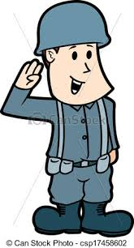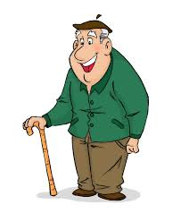
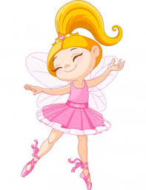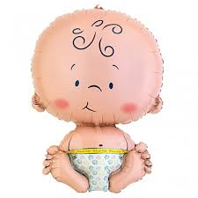
3. Teatrzyk na podstawie wiersza A. Świrszczyńskiej „Zabawa w żaby i bociany”.
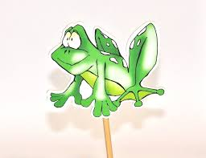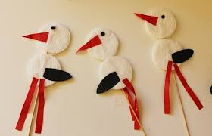
Rodzic przygotowuje sylwety żab i bociana. Poruszając sylwetami, inscenizuje utwór.
Żaba I: Idzie żabka na spacerek, gdzie słoneczko i wiaterek.
Żaba II: Skacze żabka – skik, skik, skik! Nie dorówna żabce nikt.
Bocian: Idzie bocian na spacerek, gdzie słoneczko i wiaterek.
Żaby: Mówi bocian: kle, kle, kle! Bocian: Wszystkie żabki złapać chcę!
Żaba I: Siostro żabko, kto to chodzi?
Żaba II: To pan bocian w trawie brodzi. Żaby: Uciekajmy, hyc, hyc, hyc! Nie zobaczy bocian nic!
Żaba: Próżno bocian żabek szuka, próżno długim dziobem stuka.
Żaby: Choć tu żabek cały tłum, nic nie znajdziesz – kum, kum, kum.
Bocian: Tu słyszałem gdzieś kumkanie, tutaj bocian was dostanie.
Żaby: Choć tu żabek cały tłum, nic nie znajdziesz – kum, kum, kum!
Bocian: Nic nie znajdę. To ci los! Ze zmartwienia zwieszam nos. Kle, kle, kle!

Rozmowa na temat teatrzyku.
- Kto występował w teatrzyku?
- Co robił bocian?
- Co robiły żabki?
4. Zabawy przy piosence pt. „ Bocian i żabki”
https://youtu.be/mPa7cp7t0aE

„ Bajkowe przyjęcie”
12.05.2020r. (wtorek)
1. Rysujemy po śladzie.
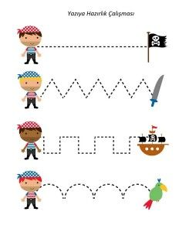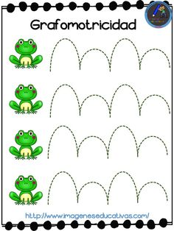

2. „Podwieczorek u lalek” – ćwiczenia matematyczne.
Rodzic przygotowuje stolik i krzesełka. Dzieci sadzają przy stoliku cztery pluszaki. Liczą je. Potem rodzic wymyśla z dzieckiem ich imiona, opisuje ich wygląd, a dzieci wskazują odpowiednie pluszaki.
Dzieci kładą przed każdym pluszakiem talerzyk i sprawdzają, czy wystarczy talerzyków dla każdego. Rodzic pyta:
− Czy pluszaków i talerzyków jest tyle samo?
Dzieci stawiają przed każdym pluszakiem kubeczek. Sprawdzają, czy wystarczy kubeczków dla każdego. Rodzic pyta:
− Czy lalek i kubeczków jest tyle samo? Tak samo postępują z łyżeczkami, babeczkami…

3. Pokoloruj miasteczkowego ludzika. Dorysuj twarz.
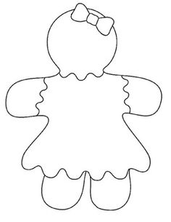
4.Zgadnij kim jest ta postać. Czy znasz tytuł bajki w której ona występuje? Jakiego koloru jest peleryna? Co trzyma w ręce?
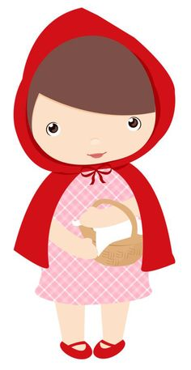

5. Zabawa przy piosence pt.” Chmurowy teatr Fruzi”
https://youtu.be/1Buj3_gRvKQ

„Tak się bawimy”
13.05.2020r. (środa)
1.Ćwiczenia mimiczne. Dzieci wraz z rodzicem pokazują:
- jak wystraszyłyby się, gdyby zabłądziły w lesie,
- jak smuciłyby się, gdyby zgubiły ulubioną zabawkę,
- jak cieszyłyby się, że idą do teatru lalek.

2. Wylep plasteliną kółka na ślimaku. Różowy tułów, żółta muszla.

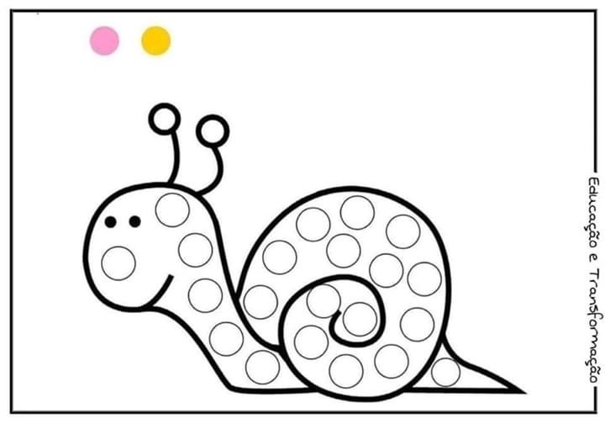

3. Historyjka obrazkowa „ Czerwony kapturek” – opowiedz ją wspólnie z rodzicem.
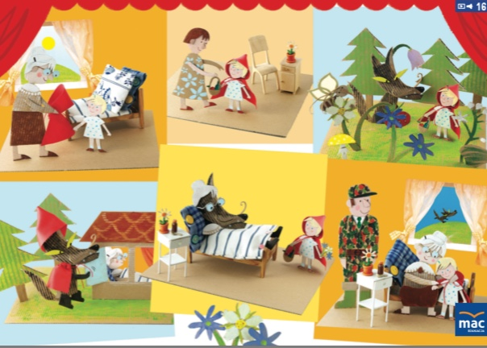
4. Policz ile widzisz postaci? Nazwij je? (postacie z bajki można wydrukować i wyciąć)

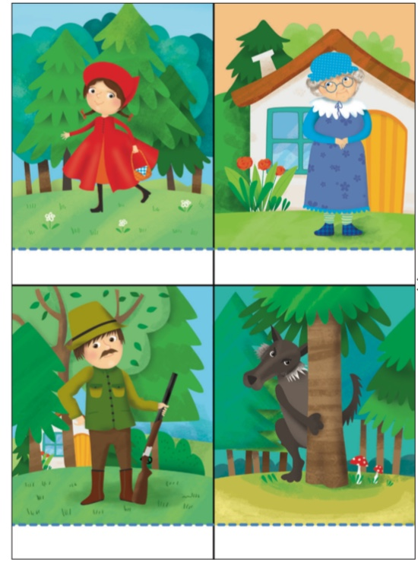
5. Zabawa przy piosence pt. „ Jadą, jadą misie….”
https://youtu.be/n9Pk2RY4-TA

„Król i królowa”
14.05.2020r. (czwartek)
1. Zrób wspólnie z rodzicem pacynkę na patyku „ Zajączek z Alicji w krainie czarów”.

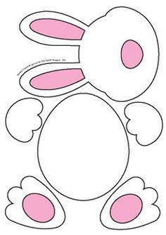
2. Ćwiczenia dykcyjne.
Rodzic mówi zdania, a dzieci próbują je dokładnie powtórzyć.
• Królowa Karolina ma korale.
• W szafie jest dużo sukni królowej.
• Król siedzi na tronie w złotej koronie.
• W zamku odbywa się bal.

3. . Zabawa z elementem pantomimy.
– Tak chodzą król i królowa. Dzieci dobierają się w pary i chodzą po pokoju– komnacie – dostojnie, z lekko uniesionymi głowami, tak jak robią to król i królowa.
4. Rozmowa na temat królów i królowych ze znanych baśni.
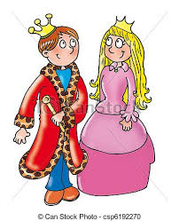

− Jak był ubrany król, którego znacie z baśni?
− Co miał na głowie?
− Jak wyglądała królowa?
− Kto zawsze otaczał króla i królową?
− Gdzie mieszkali?

5. Pokoloruj króla lub królową.

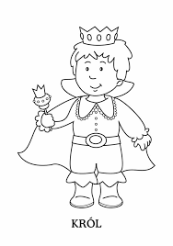

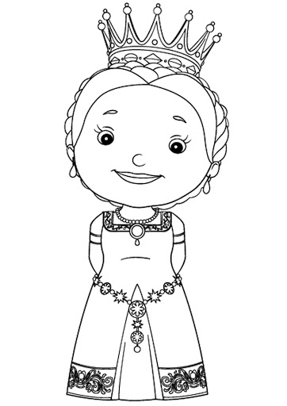
„ Teatrzyki”
15.05.2020r. (piątek)
1. Zabawa w teatr, wspólnie z rodzicem zrób papierowe myszki. Wymyślcie przedstawienie.

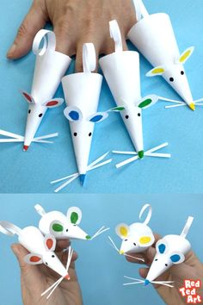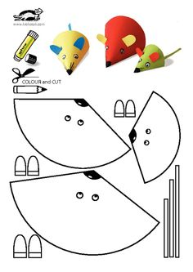
2. Nazwij i policz ile jest zwierząt na wizytówkach. Których zwierząt jest najwięcej?
Powiedz tytuły bajek, w których występują poniższe zwierzęta?

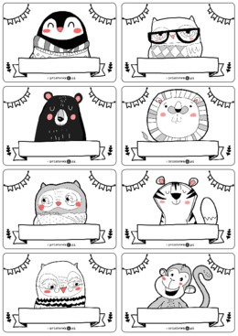

2. Słuchanie opowiadania:
Mamo, mamo, dzisiaj w przedszkolu był jaskiniowiec! Calusieńki zielony! Machał skrzydłami, ryczał i rozdawał cukierki! – Szymek wyrecytował jednym tchem. – Jaskiniowiec…? – nie mogła uwierzyć mama. – Zielony!? – Tak! Najprawdziwszy zielony jaskiniowiec! Grzecznie się nam przedstawił: na nazwisko ma Wawelski, a na imię nie uwierzysz, mamo! Na imię ma Smok! Strasznie dziwne to imię, prawda? I wiesz co? On mieszka w jaskini! Fajnie, prawda? Ciekawe, czy ma tam telewizor. I traktorek? I klocki? I… – A skąd ten jaskiniowiec wziął się w waszym przedszkolu? – chciała wiedzieć mama. – Jak to skąd? Pani dyrektor go zaprosiła! – Szymek miał na wszystko gotową odpowiedź. – Najpierw, biedak, trochę chyba się nas bał, ukrył się w sali do rytmiki za taką wielką zasłoną i nie chciał wyjść. Dopiero kiedy wszyscy usiedliśmy na materacach z nogami splecionymi na kokardkę, a buziami zamkniętymi na kluczyki, i gdy na sali zrobiło się całkiem cicho, jaskiniowiec wysunął zza zasłony swój zielony nochal. Obejrzał nas sobie dokładnie i stwierdził chyba, że nie wyglądamy groźnie, bo przestał się bać i wyszedł zza zasłonki. Mamusiu, mówię ci, jaki on był olbrzymi! Taki olbrzymi, że gdyby zechciał, to nawet barana mógłby połknąć jednym kłapnięciem. Ale nie zechciał, na szczęście! A wiesz, co ten jaskiniowiec jada najchętniej? Krówki! Nie, no przecież nie te łaciate! Jaskiniowiec pożera mleczne krówki, takie w kolorowych papierkach. I papierki też pożera. Mamusiu, mówię ci, jak on głośno ryczał! A jak już skończył ryczeć, to wszyscy bili mu brawo. Jaskiniowiec chyba bardzo lubi oklaski, bo nisko się nam kłaniał i rozdawał cukierki. Krówki, oczywiście. Trochę się bałem tych jaskiniowych cukierków, ale Jacek migiem zjadł swoją porcję i nic mu się nie stało, więc ja też się odważyłem. Mniam, cukierki były pycha!!! Jak myślisz, mamo, to chyba wielka frajda być takim jaskiniowcem? A pani dyrektor obiecała, że niedługo znów przyjedzie do nas teatrzyk!
3. Rozmowa na temat opowiadania.
− Kim był jaskiniowiec?
− Co robił?
− Jak się nazywał?
3. Rysuj pośladzie tęcze.
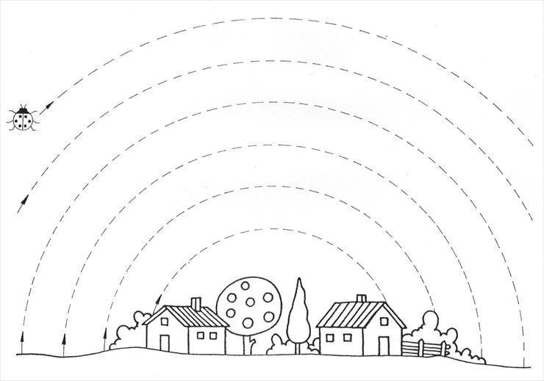
4. Opowiedz co można schować do słoika. Narysuj to z pomocą rodzica.


5. Zabawa przy piosence pt. „ Magiczne miejsce”
https://youtu.be/JitEZdvs0aQ

